

**HR settings**

**نما سوفت للبرمجيات**



إعدادات الموارد البشرية– إعدادات الرواتب

من خلال هذا الملف يتم ضبط الاعدادات الخاصة بنظام الموارد البشرية:

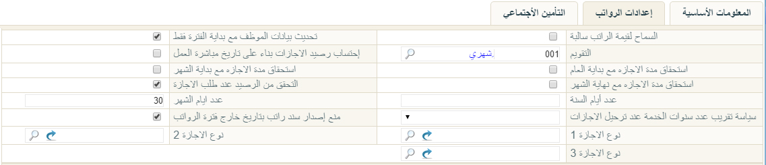

شكل 1إعدادات الموارد البشرية

* القسم الرئيسي

يحتوي هذا القسم على الحقول التالية:

* السماح لقيمة الراتب سالبة

من خلال هذا الخيار يمكن السماح بأن تكون قيمة الراتب الكلية أقل من الصفر، ويحدث هذا حينما تكون قيمة الخصومات أكبر من قيمة المستحقات وبالتالي يكون الموظف مطالباً بدفع هذه القيمة السالبة.

* تحديث بيانات الموظف مع بداية الفترة فقط

عند تعليم هذا الخيار سيقوم النظام بمنع المستخدم من إصدار سند تحديث بيانات الموظف إلا في بداية الفترة فقط.

* التقويم

من خلال هذا الخيار يسمح النظام بإدراج ذمة مع حساب غير موجود بملف هذه الذمة. على سبيل المثال يمكن إدراج أحد العملاء بسندات الحسابات بالرغم من أن هذا الحساب لم يتم تعريفه كأحد الحسابات بملف هذا العميل.

* إحتساب رصيد الاجازات بناء على تاريخ مباشرة العمل

عند تعليم هذا الخيار فلن يقوم النظام باحتساب الاجازات المستحقة للعميل عند انقطاعه عن العمل. كأن يكون العميل مثلاً قد أخذ اجازة بدون أجر لمدة شهرين بينما هو يستحق على هذين الشهرين في الأساس 5 أيام اعتيادية.

عند تعليم هذا الخيار فبن يقوم النظام بإضافة هذه الخمسة أيام لرصيد الموظف.

* استحقاق مدة الاجازة مع بداية العام

عند تعليم هذا الخيار فسوف يسمح النظام للموظف بإصدار مدة اجازة بكل رصيد الاجازات المتاح للموظف بمجرد بداية العام.

* استحقاق مدة الاجازة مع بداية الشهر

عند تعليم هذا الخيار فسوف يسمح النظام للموظف بإصدار مدة اجازة تساوي نسبة الشهر الحالي من رصيد الاجازة. على سبيل المثال، إذا كان رصيد الاجازة السنوية = 30 يوم، فنصيب كل شهر من الاجازة هو 30\12=2.5 يوم، وبالتالي فعند بداية كل شهر سيكون من حق الموظف يومان ونصف اجازة من بداية كل شهر أي 5 أيام كل شهرين.

* استحقاق مدة الاجازة مع نهاية الشهر

يعمل هذا الخيار مثل الخيار السابق مع فرق أن الموظف لن يستحق الرصيد الشهري من الاجازة السنوية إلا بعد نهاية الشهر. فمع تطبيق بيانات الخيار السابق، سيسمح النظام باجازة شهرية للموظف = 2.5 شريطة انتهاء الشهر. أي أن الاجازة الشهرية المستحقة في شهر 1 سيسمح بها للموظف فقط في شهر 2، كما أن رصيد الاجازات الشهري الخاص بشهر 12 سيسمح به في شهر 1 من السنة التالية.

* التحقق من الرصيد عند طلب الاجازة

عند تعليم هذا الخيار لن يسمح النظام بإصدار سند طلب اجازة إلا إذا كان رصيد الموظف يسمح بذلك.

* عدد أيام السنة

من خلال هذه الحقل يتم تحديد عدد أيام السنة ليقوم النظام فور انتهاء عدد أيام السنة بترصيد أجازات السنة التالية لكل موظف.

* عدد أيام الشهر

من خلال قيمة عدد أيام الشهر يقوم النظام بحساب قيمة أجر اليوم لكل موظف. تفيد هذه المعلومة في احتساب قيمة الخصومات وبدلات الاجازات وغير ذلك. حيث سيقوم النظام بحساب الاجر اليومي للموظف من خلال قسمة الراتب الخاص بهذا العامل على عدد أيام الشهر ومن ثم يمكن حساب قيمة (يومين خصم) مثلاً.

* سياسة تقريب عدد سنوات الخبرة عند ترحيل الاجازات

هذا الحقل عبارة عن قائمة تحوي الخيارات التالية:

* التقريب لأسفل
* التقريب لأعلى
* لأقرب

تحدد القيمة التي سيتم اختيارها من من هذا القائمة طريقة تعامل النظام مع حساب سنوات الخبرة ومن ثم ترحيل رصيد الاجازة المستحق. فمثلاً إذا كانت الاجازة المستحقة للموظف بعد مرور 10 سنوات من الخبرة هو 30 يوم وما أقل من ذلك هو 21 يوم. فإذا ما كان مجموع سنوات الخبرة الخاص بأحد الموظفين هو 9 سنوات وعشرة أشهر عند بداية السنة التالية، فإذا كانت القيمة المختارة من هذه القائمة هي التقريب لأسفل فسوف تكون خبرة العامل هي تسع سنوات ومن ثم يكون رصيد الاجازات المستحق في السنة الجديدة هة 21 يوم، أما إذا كانت القيمة المختارة هي (التقريب لأعلى أو لأقرب) فسوف يكون مجموع سنوات الخبرة هو 10 سنوات ومن ثم يكون رصيد الاجازات المستحق في السنة الجديدة هة 30 يوم.

* منع إصدار سند راتب بتاريخ خارج فترة الرواتب

عند تعليم هذا الخيار فلن يسمح النظام بإصدار راتب الموظف إلا بالفترة الخاصة بهذا الراتب، أي أن النظام لن يسمح بإصدار رواتب شهر مارس مثلاً في بداية شهر إبريل.

* نوع الاجازة 1
* نوع الاجازة 2
* نوع الاجازة 3

تحوي كل قائمة من هذه القوائم على جميع أنواع الأجازات المعرفة بالنظام كأن تكون (اجازة اعتيادية، عارضة، مرضي.......). من خلال هذه القوائم يتم اختيار ثلاثة أنواع من الاجازات بحيث يقوم المستخدم بإدراج الرصيد بهم على مستوى كل موظف.

لاحظ أن النظام لن يقوم بإدراج بإدراج هذه الحقول ‘لا إذا تم إضافتهم أيضاً من خلال نافذة "تعديل شاشة".

* إعدادات مفردات الرواتب

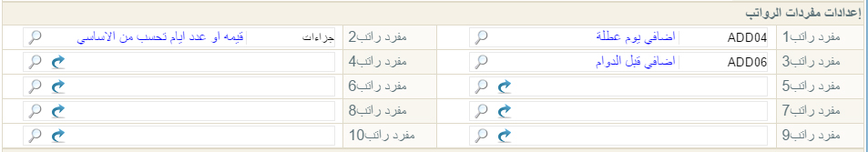

شكل 1إعدادات مفردات الرواتب

* مفرد راتب1...مفرد راتب10

من خلال هذه القوائم العشر يمكن تحديد مفردات الراتب التي يمكن الاطلاع عليها عند إصدار سندات الرواتب بسجل الرواتب، وذلك شريطة إضافتها من خلال ملف "تعديل شاشة".

* إعدادات المجموعة التحليلية
* النسخ دائما

عند تعليم هذا الخيار فسوف يقوم النظام باعتبار المجموعة التحليلية بسند الراتب التي سيتم اختيارها من قائمة المرجع.

* المرجع

هذا الحقل عبارة عن قائمة تحتوي الخيارين التاليين:

* المستند: أي أن النظام سيقوم باعتبار المجموعة التحليلية الموجودة بسند الراتب.
* الموظف: أي أن النظام سيقوم باعتبار المجموعة التحليلية الموجودة بسجل الموظف بملف الموظفين.
* إعدادات الفرع
* النسخ دائما

عند تعليم هذا الخيار فسوف يقوم النظام باعتبار الفرع بسند الراتب الذي سيتم اختياره من قائمة المرجع.

* المرجع
* المستند: أي أن النظام سيقوم باعتبار الفرع الموجود بسند الراتب.
* الموظف: أي أن النظام سيقوم باعتبار الفرع الموجود بسجل الموظف بملف الموظفين.
* إعدادات الإدارة
* النسخ دائما

عند تعليم هذا الخيار فسوف يقوم النظام باعتبار الادارة بسند الراتب التي سيتم اختيارها من قائمة المرجع.

* المرجع
* المستند: أي أن النظام سيقوم باعتبار الادارة الموجودة بسند الراتب.
* الموظف: أي أن النظام سيقوم باعتبار الادارة الموجودة بسجل الموظف بملف الموظفين.
* إعدادات القطاع
* النسخ دائما

عند تعليم هذا الخيار فسوف يقوم النظام باعتبار القطاع بسند الراتب الذي سيتم اختياره من قائمة المرجع.

* المرجع
* المستند: أي أن النظام سيقوم باعتبار القطاع الموجود بسند الراتب.
* الموظف: أي أن النظام سيقوم باعتبار القطاع الموجود بسجل الموظف بملف الموظفين.
* AttendanceConfig

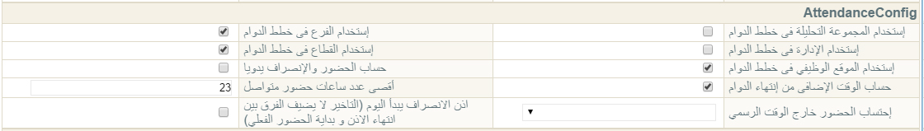

شكل 1إعدادات مفردات الرواتب

* استخدام المجموعة التحليلية في خطط الدوام
* استخدام الفرع في خطط الدوام
* استخدام الإدارة في خطط الدوام
* استخدام القطاع في خطط الدوام
* استخدام الموقع الوظيفي في خطط الدوام

عند تعليم أي من الخيارات، يقوم النظام بإظهار الحقل الخاص به بمستند خطط الدوام وذلك لتحديد الفرع أو القطاع أو ..الخ على مستوى الموظف بسند خطة الدوام.

* حساب الحضور والانصراف يدويا

عند عدم تعليم هذا الخيار فلن يسمح النظام بإصدار سند الراتب إذا لم يتم استيراد بيانات الحضور والانصراف الخاصة بهما. أما إذا تم تعليم هذا الخيار فسوف يقوم النظام بالسماح بإصدار الراتب بالرغم من عدم وجود بيانات حضور وانصراف.

* حساب الوقت الاضافي من انتهاء الدوام

عند تعليم هذا الخيار فسوف يقوم النظام بحساب الوقت الإضافي للموظف منذ وقت انتهاء الدوام.

* أقصى عدد ساعات حضور متواصل

من خلال هذا الحقل يتم تحديد أكثر عدد ساعات للحضور المتواصل للموظف، فمثلاً إذا تم إدراج القيمة "18" فلن يتم احتساب ساعات للموظف (كوقت إضافي) مثلاً إذا تجاوز عدد ساعات حضوره "18" ساعة.

* احتساب الحضور خارج الوقت الرسمي

عند تعليم هذا الخيار فسوف يقوم النظام باحتساب الوقت الخارج عن الوقت الرسمي سواء الحضور قبل ساعات الدوام أو بعد ساعات الدوام.

* إذن الانصراف يبدأ اليوم (التأخير لا يضيف الفرق بين انتهاء الإذن وبداية الحضور الفعلي)

هذا الخيار يتحكم في معاملة المنشأة مع الموظف عند التأخر عن إذن الانصراف. لتوضيح ذلك إذا ما كانت ساعات العمل للموظف من الساعة الثامنة وحتى الساعة العاشرة، فإذا ما حضر الموظف بالساعة الحادية عشر أي بتأخير ساعة عن انتهاء الإذن فسيتم تنفيذ أحد الخيارين:

* يقوم النظام باحتساب تأخير ثلاث ساعات للموظف (من الساعة الثامنة وحتى الحادية عشر)، على اعتبار أن الموظف تأخر عن موعد الانتهاء من الإذن.
* لا يقوم النظام باحتساب أي تأخير للموظف على اعتبار أن الموظف قد بالفعل قد أخذ إذن ولا يلتفت لساعة التأخير.
* AttendanceMachinesSettings
* ConfigEntry.Value.AttendanceMachineFormula

من خلال هذا الحقل يتم تحديد التنسيق الخاص بملف الحضور والانصراف الذي سيتم استيراده، حيث يتم فيه توصيف مكان الحقل الخاص بالموظف، والحقل الخاص بالتاريخ، والحقل الخاص بالتوقيت، وغير ذلك. للتعرف على كيفية تحديد التنسيق الخاص بالحضور والانصراف يرجى الاطلاع على الملف " [Technical Support Guide](https://docs.google.com/document/d/1_KH7swWyvhFVyuBViTkoC23ZSynUP0O5VeFoxyGo-ks/edit) " الموجود بالعنوان (http://www.namasoft.com/links.html).

إعدادات الموارد البشرية– إعدادات الرواتب

من خلال هذا النافذة يتم ضبط الاعدادات الخاصة بتأمينات الموظفين:

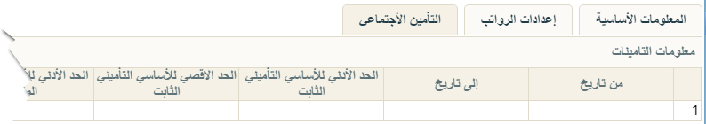 شكل 1إعدادات الموارد البشرية

* القسم الرئيسي
* من تاريخ
* إلى تاريخ

من خلال هذين الحقلين يمكن تحديد الفترة الزمنية التي ستنطبق عليها إعدادات التأمينات الخاصة بالسطر الحالي.

* الحد الأدنى للأساسي التأميني الثابت
* الحد الأقصى للأساسي التأميني الثابت

من خلال هذين الحقلين يتم تحديد أقل قيمة وأكبر قيمة للأساسي التأميني الثابت.

* الحد الأدنى للأساسي التأميني المتغير
* الحد الأقصى للأساسي التأميني المتغير

من خلال هذين الحقلين يتم تحديد أقل قيمة وأكبر قيمة للأساسي التأميني المتغير.

* حصة الشركة في الأساسي التأميني الثابت
* حصة الشركة في الأساسي التأميني المتغير

من خلال هذين الحقلين يتم تحديد النسبة المئوية لحصة الشركة لكل من قيمة التأمين المستحقة على الراتب الأساسي وقيمة التأمين على الراتب المتغير.

* حصة العامل في الأساسي التأميني الثابت
* حصة العامل في الأساسي التأميني المتغير

من خلال هذين الحقلين يتم تحديد النسبة المئوية لحصة العامل لكل من قيمة التأمين المستحقة على الراتب الأساسي وقيمة التأمين على الراتب المتغير.